ここに文章ここに文章ここに文章ここに文章

ここに文章ここに文章ここに文章！
ここ文章
タイトルタイ

ここに文章ここ
ここ文章
文章
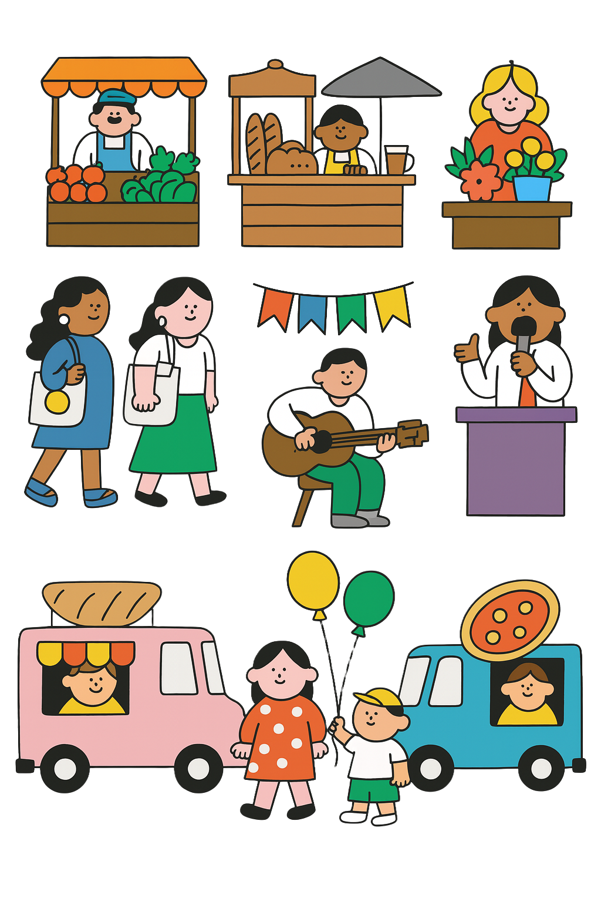

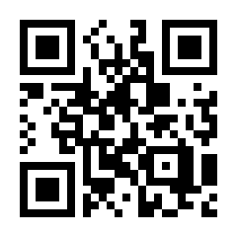
● 文章ここに文章ここに文章ここに文章ここに文章ここに文章ここに文章
● 文章ここに文章ここに文章ここに文章ここに文章ここに文章ここに文章
● 文章ここに文章ここに文章ここに文章ここに文章
● 文章ここに文章ここに文章ここに文章ここに文章ここに文章ここに文章
● 文章ここに文章ここに文章ここに文章ここに文章

ここに文章ここに文章ここに文章ここに文章
ここに文章ここに文章ここに文章ここに文章
ここに文章ここに文章ここに文章ここに文章ここに文章
ここに文章ここに文章ここに文章ここに文章ここに文章

ここ文章
ここに文章ここに文章ここに文章ここに文章ここに文章ここに文章ここに文章ここに文章ここに文章ここに文章ここに文章ここに文章ここに文章

ここに文章ここに文章ここに文章ここに文章ここに文章
ここに文章ここに文章ここに文章ここに文章ここに文章ここに文章
写真
写真
ここに文章ここに文章ここ文章ここ文章！

ここに文章ここに文章ここ

ここに文章ここ

ここに文章ここに
ここに文章ここに文章
ここに文章ここに
ここに文章ここに文章
ここに文章
ここに文章
ここに文章ここに文章ここに文章
ここに文章ここに文章ここに文章

ここに文章ここに文章
ここに文章ここに文章ここに文章

10：00-17：00
ここに文章ここに文章ここに文章ここに文章！
2050.6.20（土）
テンプレbaby広場
会場
時間
ここに文章ここ

日にち
ここに文章
ここに文章ここに文章！
ここに文章ここに文章ここに文章！
ここに文章ここに文章ここに文章ここに文章
ここに文章ここに文章ここに文章ここに文章ここに文章ここに文章ここに文章
ここに文章ここに文章ここに文章ここに文章ここに文章ここに文章

